รายงานผลการปฏิบัติสถานีตำรวจภูธรบ้านไร่
งานป้องกันปราบปราม

ประจำเดือน ธันวาคม ๒๕๖๗

วันที่ ๒๗ ธันวาคม ๒๕๖๗ เวลา ๒๐.๐๐ - ๒๔.๐๐ น.
ภายใต้การอำนวยการของ พ.ต.อ.ณัฐพล บุบผะศิริ ผกก.สภ.บ้านไร่ ,พ.ต.ท.ชัชวิทย์ จันทร์เจาะ รอง ผกก.ป.สภ.บ้านไร่ ,พ.ต.ท.วานิต ดอกผึ้ง สวป.สภ.บ้านไร่
สายตรวจรถยนต์ได้ออกตรวจพื้นที่เขตรับผิดชอบ เปิดไฟวับวาบ ตำบลบ้านไร่ อ.ศรีสำโรง จว.สุโขทัย เพื่อป้องกันการเกิดอาชญากรรม และกวดขันเมาขับ เหตุการณ์ทั่วไปปกติ

วันที่ ๒๗ ธันวาคม ๒๕๖๖ เวลา ๒๐.๐๐ น. – ๒๔.๐๐ น.
สายตรวจรถยนต์ได้ออกตรวจพื้นที่เขตรับผิดชอบ เปิดไฟวับวาบ ตำบลบ้านไร่ อ.ศรีสำโรง จว.สุโขทัย เพื่อป้องกันการเกิดอาชญากรรม และกวดขันเมาขับ เหตุการณ์ทั่วไปปกติ

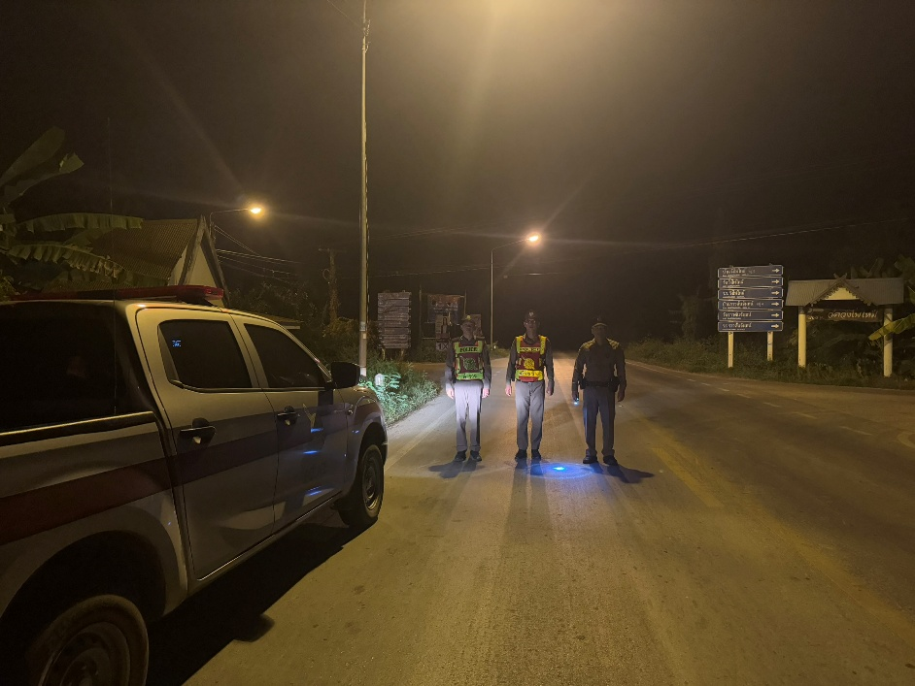

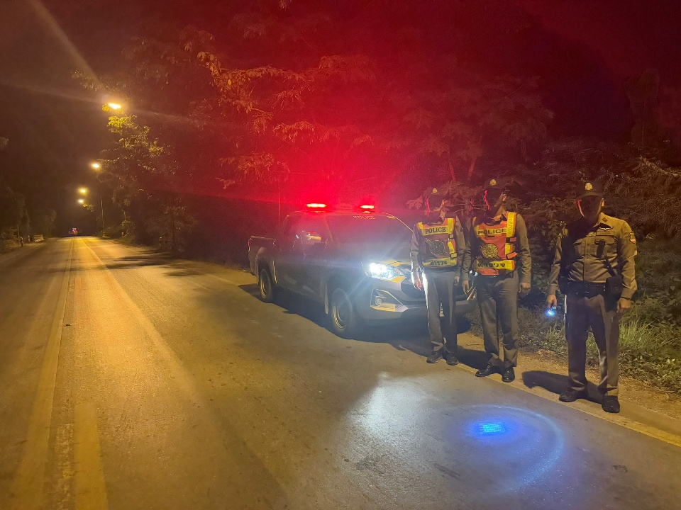

วันที่ ๒๘ ธันวาคม ๒๕๖๗ เวลา ๒๐.๐๐ - ๒๔.๐๐ น.
ภายใต้การอำนวยการของ พ.ต.อ.ณัฐพล บุบผะศิริ ผกก.สภ.บ้านไร่ ,พ.ต.ท.ชัชวิทย์ จันทร์เจาะ รอง ผกก.ป.สภ.บ้านไร่ ,พ.ต.ท.วานิต ดอกผึ้ง สวป.สภ.บ้านไร่
สายตรวจรถยนต์ได้ออกตรวจพื้นที่เขตรับผิดชอบ เปิดไฟวับวาบ ตำบลบ้านไร่ อ.ศรีสำโรง จว.สุโขทัย เพื่อป้องกันการเกิดอาชญากรรม และกวดขันเมาขับ เหตุการณ์ทั่วไปปกติ

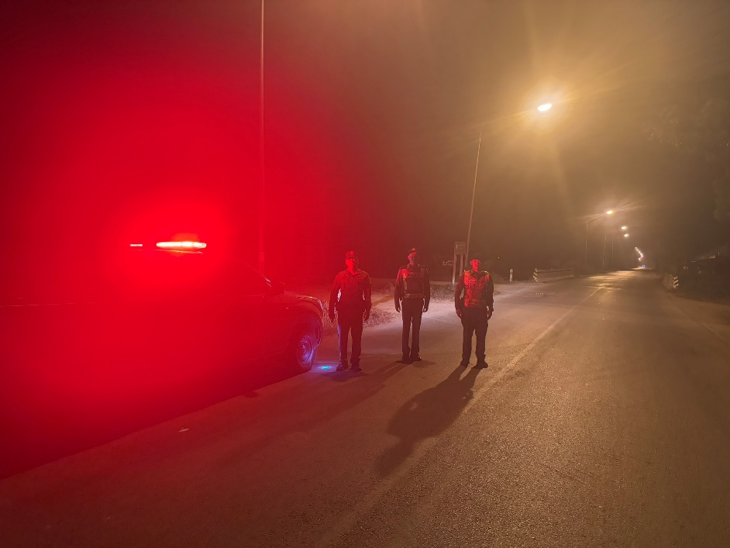

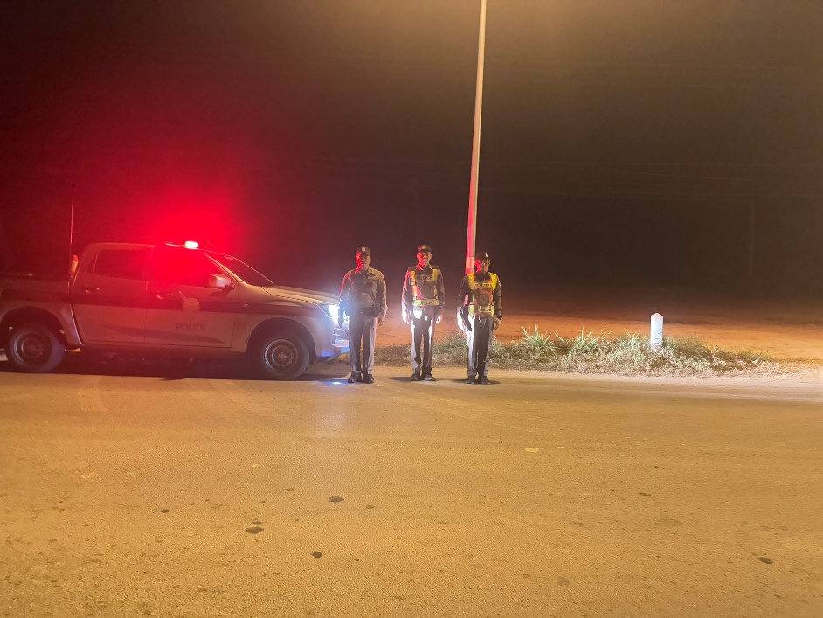

วันที่ ๓๑ ธันวาคม ๒๕๖๗ เวลา ๒๑.๐๐ น.
ภายใต้การอำนวยการของ พ.ต.อ.ณัฐพล บุบผะศิริ ผกก.สภ.บ้านไร่ ,พ.ต.ท.ชัชวิทย์ จันทร์เจาะ รอง ผกก.ป.สภ.บ้านไร่ ,พ.ต.ท.วานิต ดอกผึ้ง สวป.สภ.บ้านไร่
มอบหมายให้ ร.ต.อ.สนั่น อยู่ชิด สว.(สส.)สภ.บ้านไร่ พร้อมกำลังเจ้าหน้าที่ตำรวจ จำนวน 6 นาย ตั้งจุดตรวจบริเวรเส้นทางบนถนนคลองชัด-บ้านไร่ ตามที่มีการจัดงาน Sukhothai Countdown 2025 และได้มีการบังคับใช้กฎหมาย 10 ข้อหาหลัก เพื่อป้องกันอุบัติเหตุทางถนน และอำนวยความสะดวกด้านการจราจร ช่วงเทศกาลปีใหม่ พ.ศ. 2568 ต.บ้านไร่ อ.ศรีสำโรง จ.สุโขทัย

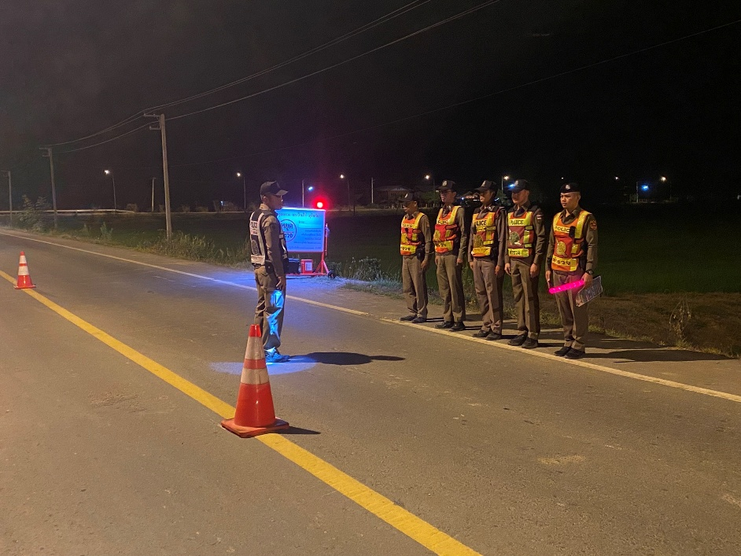

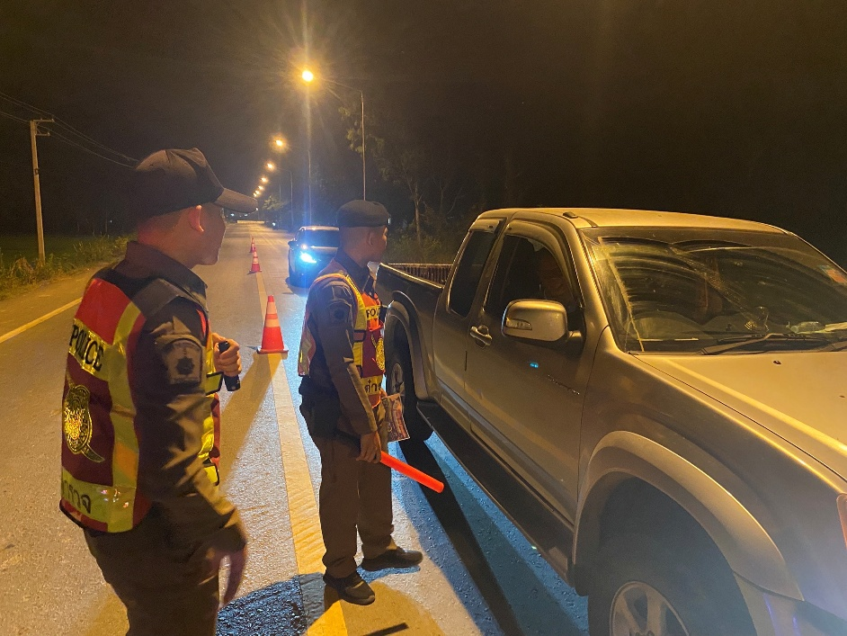

ภาพผลงานการปฏิบัติสายงานสอบสวนเดือนธันวาคม ๒๕๖๗
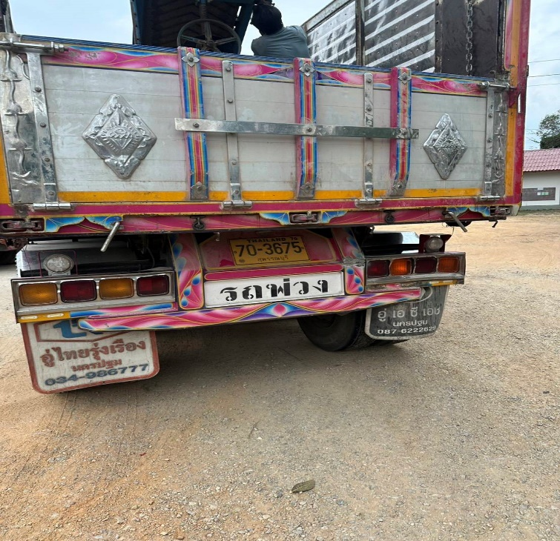
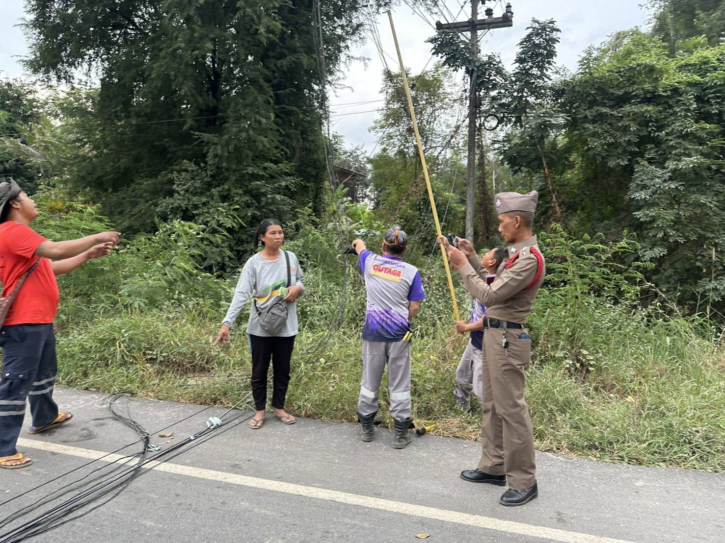

เมื่อวันที่ ๑๔ ธันวาคม ๒๕๖๗ เวลาประมาณ ๑๔.๐๐ น. ร.ต.อ.คนึง อินสุนทร รอง สว.(สอบสวน)สภ.บ้านไร่ ทำหน้าที่ พงส.เวร ได้ไปตรวจที่เกิดเหตุ รถบรรทุกพ่วง ได้เกี่ยวสายไฟฟ้าขาดที่ถนนหมู่บ้าน ม.๖ ต.นาขุนไกร อ.ศรีสำโรง จ.สุโขทัย ถ่ายภาพที่เกิดเหตุ จะได้ดำเนินการกับผู้ขับขี่รถบรรทุก ตามกฎหมายต่อไป

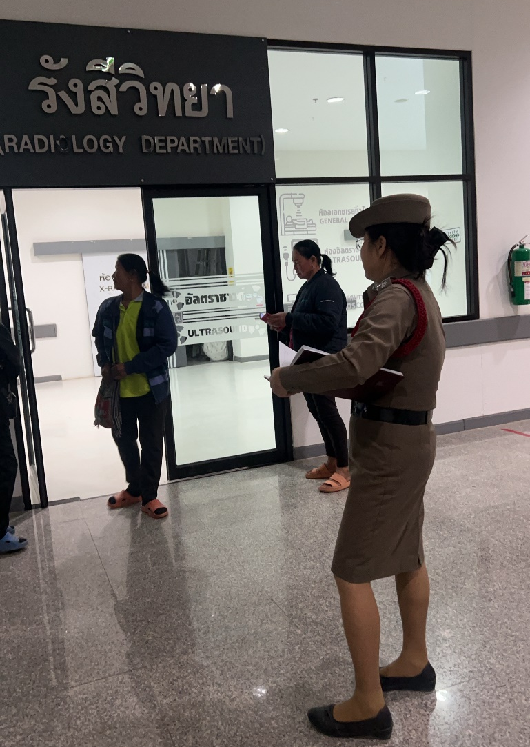

เมื่อวันที่ 21 ธันวาคม 2567 เวลาประมาณ 19.30 น. พ.ต ท.หญิงพิมพ์ลภัส ปลื้มจิตร์ สว.(สอบสวน) สภ.บ้านไร่ ทำหน้าที่ พงส.เวร ได้ตามไปดูอาการผู้บาดเจ็บกรณีเกิดอุบัติเหตุ ที่ หมู่ 6 ต.นาขุนไกร อ.ศรีสำโรง จ.สุโขทัย

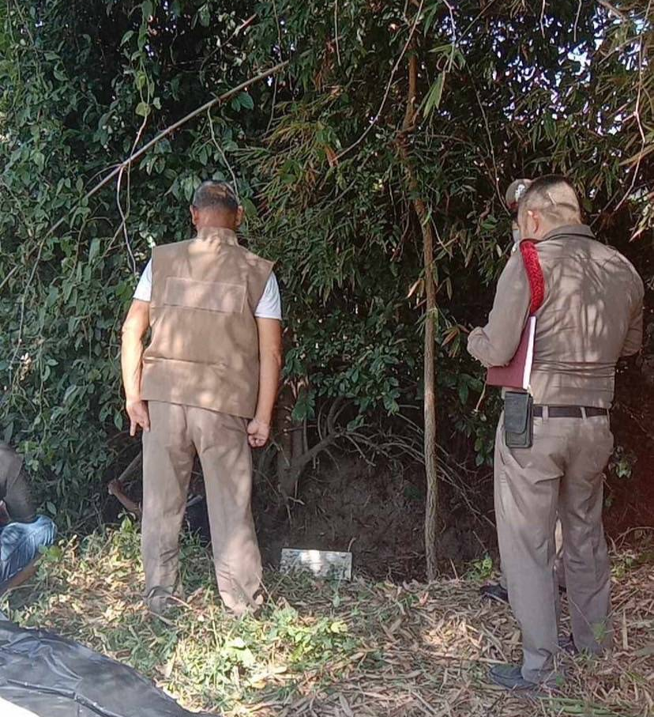

เมื่อวันที่ 29 ธันวาคม 2567 เวลาประมาณ 11.00 น. ร.ต.อ.นภัทร คล้ายแก้ว รองสว.(สอบสวน)สภ.บ้านไร่ ทำหน้าที่ พงส.เวร ได้ออกตรวจสถานที่เกิดเหตุ กรณีมีคนผูกคอเสียชีวิต ที่ ม.5 ต.ราวต้นจันทร์ อ.ศรีสำโรง จ.สุโขทัย

ภาพผลงานการปฏิบัติสายงานสืบสวนเดือนธันวาคม ๒๕๖๗
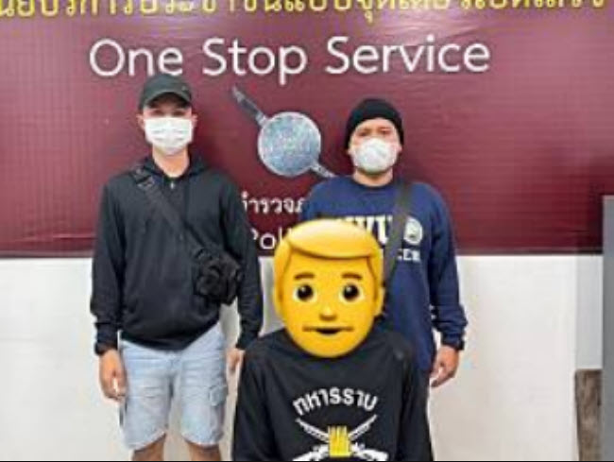
เมื่อวันที่ 19 ธ.ค. 67 เวลา 09.00 น. พ.ต.ท.สมชาย บุญมีจ้อย รอง ผกก.สส.สภ.บ้านไร่ พร้อมชุดสืบสวน สภ.บ้านไร่ ได้จับกุมตัวผู้ต้องหาชาย เป็นบุคคลตามหมายจับของศาลจังหวัดสุโขทัย หมายจับที่ 108/2567 ลงวันที่ 30 กรกฎาคม 2567 (เป็นหมายรับผิดชอบของ สภ.บ้านไร่) ซึ่งต้องหาว่ากระทำความผิดฐาน “บรถโดยประมาทหรือน่าหวาดเสียว ฯลฯ”
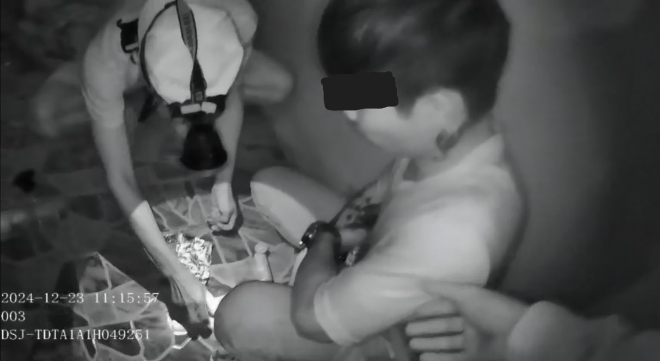
เมื่อวันที่ 23 ธ.ค. 67 เวลา 07.45 น. พ.ต.ท.สมชาย บุญมีจ้อย รอง ผกก.สส.สภ.บ้านไร่ พร้อมชุดสืบสวน สภ.บ้านไร่ ได้จับกุมตัวผู้ต้องหาชาย พร้อมยาบ้าของกลางจำนวน 27 เม็ด และเครื่องกระสุนปืนขนาด .22 จำนวน 10 นัด ที่ ต.นาขุนไกร อ.ศรีสำโรง จ.สุโขทัย ในข้อหา มียาเสพติดให้โทษประเภท1(ยาบ้า)ไว้ในครอบครองโดยผิดกฎหมาย” และ “มีเครื่องกระสุนปืนไว้ในความครอบครองโดยไม่ได้รับอนุญาต” และ “ลักลอบเล่นการพนันออนไลน์(สล็อต)โดยไม่ได้รับอนุญาต” และ “เสพยาเสพติดให้โทษประเภท1(เมทแอมเฟตามีน)โดยผิดกฎหมาย” นำส่งพงส.ดำเนินคดีตามกฎหมายต่อไป
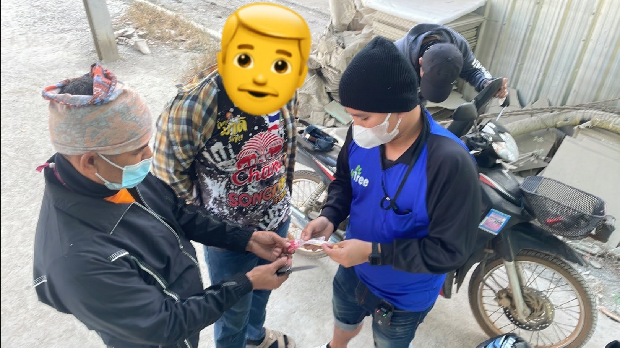
เมื่อวันที่ 26 ธ.ค. 67 เวลา 09.00 น. พ.ต.ท.สมชาย บุญมีจ้อย รอง ผกก.สส.สภ.บ้านไร่ พร้อมชุดสืบสวน สภ.บ้านไร่ ได้จับกุมตัวผู้ต้องหาชาย พร้อมยาบ้าของกลางจำนวน 61 เม็ด ที่ ต.นาขุนไกร อ.ศรีสำโรง จ.สุโขทัย ในข้อหา มียาเสพติดให้โทษประเภท1(ยาบ้า)ไว้ในครอบครองโดยผิดกฎหมาย” นำส่งพงส.ดำเนินคดีตามกฎหมายต่อไป

ภาพผลงานปฏิบัติสายงานจราจร เดือน ธันวาคม 2567
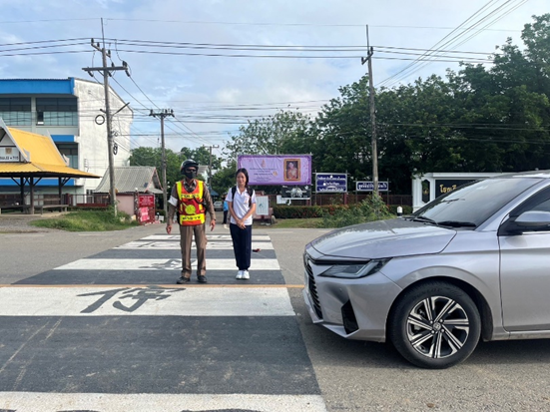
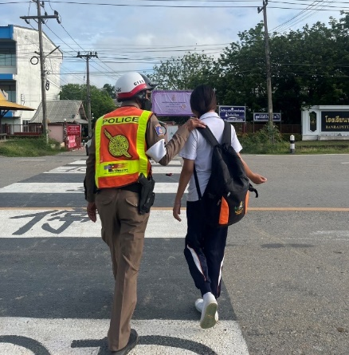
เมื่อวันที่ 1 ธันวาคม 2567 เวลา 07.00 น. พ.ต.อ.ณัฐพล บุบผะศิริ ผกก สภ.บ้านไร่ ได้มอบหมายให้ ด.ต.สรรทวุฒิ กลางวงษ์ฯ ชุดสายตรวจจราจร อำนวยความสะดวกการจราจร และกวดขันวินัยจราจร บริเวณหน้าโรงเรียนบ้านไร่พิทยาคม
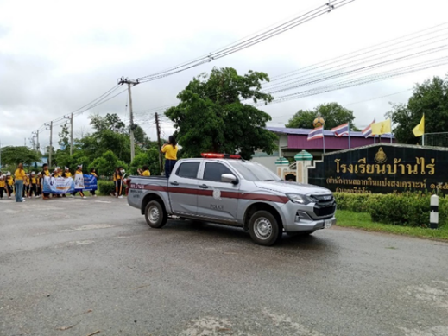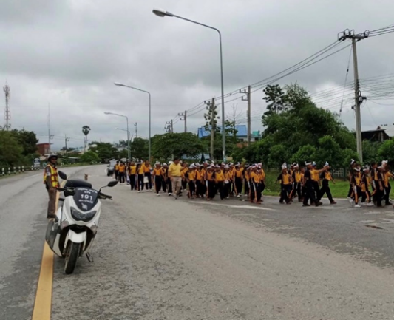
เมื่อวันที่ 12 ธันวาคม 2567 เวลา 08.00 น. พ.ต.อ.ณัฐพล บุบผะศิริ ผกก สภ.บ้านไร่ ได้มอบหมายให้ ด.ต.สรรทวุฒิ กลางวงษ์ฯ ชุดสายตรวจจราจร อำนวยความสะดวกการจราจรขบวนกิจกรรม ของโรงเรียนบ้านไร่สลากกินแบ่งสงเคราะห์ ต.บ้านไร่ อ.ศรีสำโรง จ.สุโขทัย

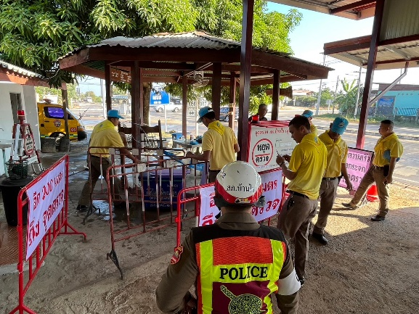
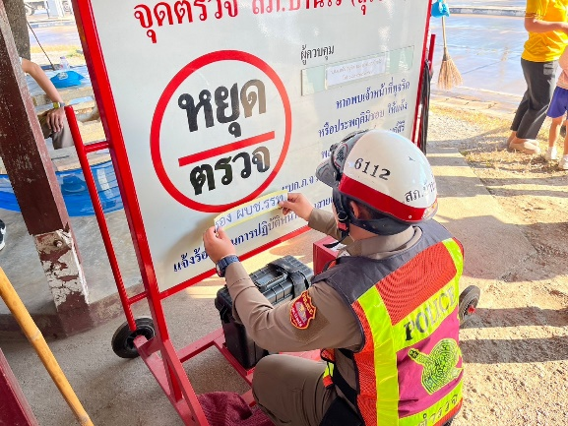
เมื่อวันที่ 27 ธันวาคม 2567 เวลา 08.00 น. พ.ต.อ.ณัฐพล บุบผะศิริ ผกก สภ.บ้านไร่ ได้มอบหมายให้ ด.ต.สรรทวุฒิ กลางวงษ์ฯ ชุดสายตรวจจราจร และชุดจิตอาสา ร่วมเตรียมความพร้อม เตรียมอุปกรณ์ในการปฏิบัติหน้าที่ในช่วงเทศกาลปีใหม่ และล้างถนน ณ ที่ทำการสายตรวจตำบลราวต้นราวจันทร์

ภาพผลงานการปฏิบัติสายงานอำนวยการเดือนธันวาคม ๒๕๖๗


เมื่อวันที่ ๒๗ ธันวาคม ๒๕๖๗ เวลา ๐๙.๐๐ น. พ.ต.อ.ณัฐพล บุบผะศิริ ผกก.สภ.บ้านไร่ ได้มอบหมายให้ พ.ต.ท.ศุภชัย จิระพงษ์สุวรรณ สว.อก.สภ.บ้านไร่ พร้อมกำลังชุดจิตอาสา(จนท.ตร.สายอำนวยการ) จำนวน ๕ นาย และชาวบ้าน ช่วยกันทำกิจกรรมจิตอาสา รณรงค์ป้องกันอุบัติบนท้องถนนช่วงเทศกาลปีใหม่ ที่ แยกดอนโก ต.ราวต้นจันทน์ อ.ศรีสำโรงฯ เพื่อป้องกันอุบัติเหตุบนท้องถนนและลดฝุ่นละออง PM ๒.๕
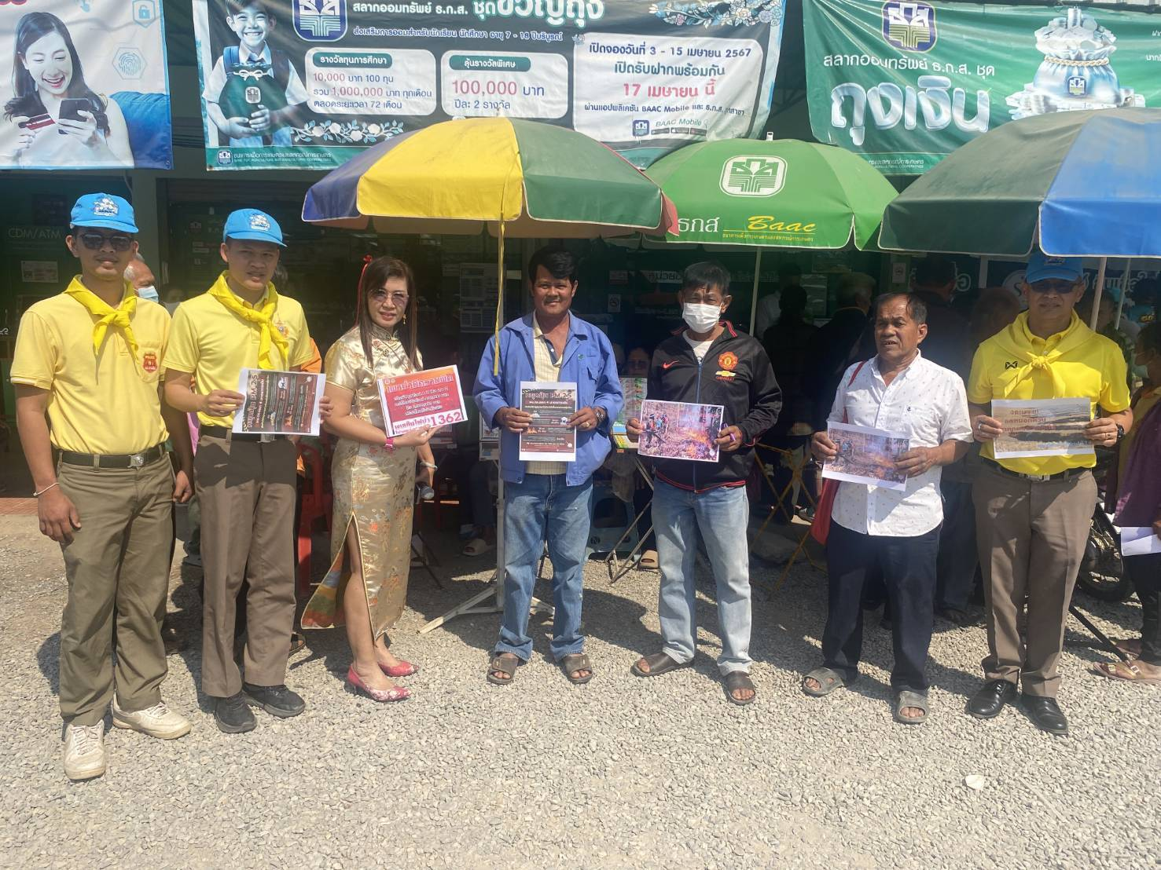

เมื่อวันที่ ๒๘ ธันวาคม ๒๕๖๗ เวลา ๐๙.๐๐ น. พ.ต.อ.ณัฐพล บุบผะศิริ ผกก.สภ.บ้านไร่ ได้มอบหมายให้ พ.ต.ท.ศุภชัย จิระพงษ์สุวรรณ สว.อก.สภ.บ้านไร่ พร้อมกำลังชุดจิตอาสา(จนท.ตร.สายอำนวยการ) รณรงค์ เรื่องห้ามเผาป่า ทำให้เกิดมลพิษทางอากาศ ให้กับชาวบ้าน ที่บริเวณหน้า ธกส.สาขาบ้านไร่ ต.บ้านไร่ อ.ศรีสำโรง จ.สุโขทัย

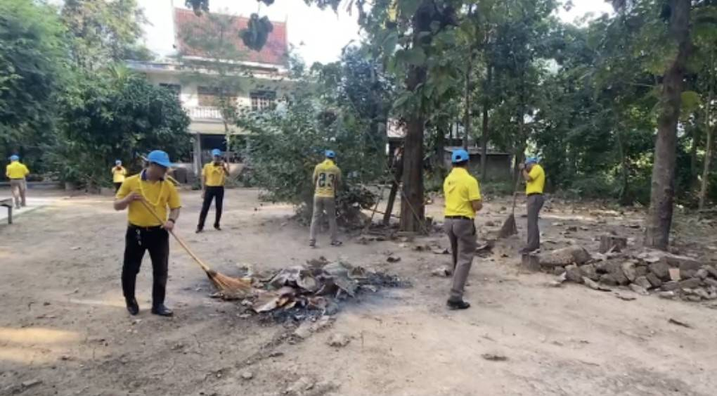

เมื่อวันที่ ๓๐ ธันวาคม ๒๕๖๗ เวลา ๐๙.๓๐ น. พ.ต.อ.ณัฐพล บุบผะศิริ ผกก.สภ.บ้านไร่ ได้มอบหมายให้ พ.ต.ท.ศุภชัย จิระพงษ์สุวรรณ สว.อก.สภ.บ้านไร่ พร้อมชุดจิตอาสา
( จนท.สายอำนวยการ ) จำนวน ๕ นาย ร่วมกับชาวบ้าน ทำกิจกรรมจิตอาสาพัฒนาปรับภูมิทัศน์ ที่วัดบ้านซ่าน ต.บ้านซ่าน อ.ศรีสำโรง จ.สุโขทัย

